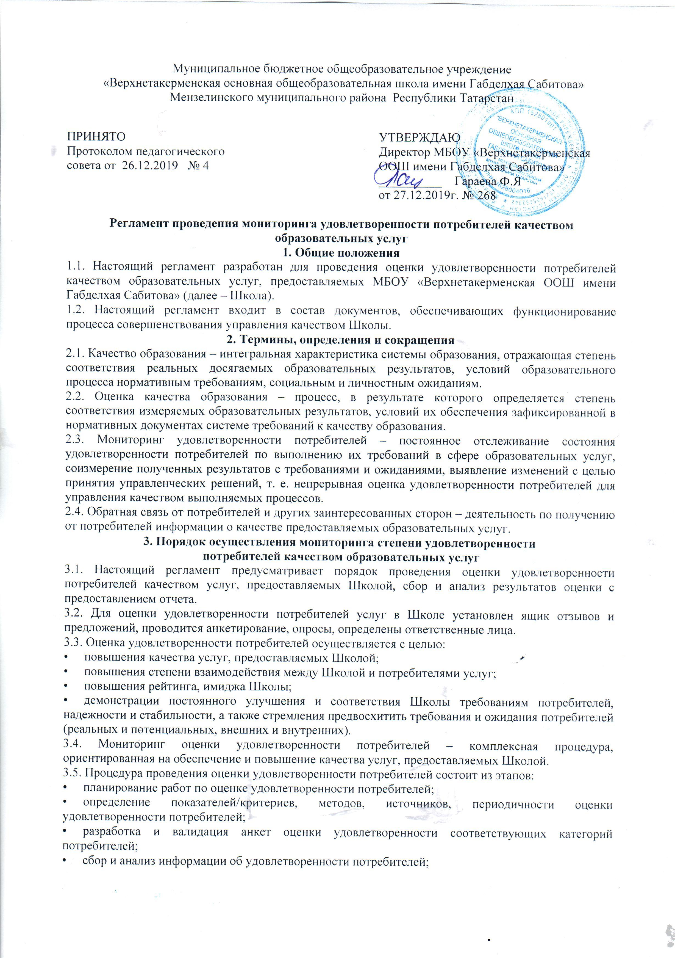
• оценка степени удовлетворенности потребителей различными аспектами качества образовательных услуг.
3.6. Школа по результатам анкетирования формирует планы корректирующих и предупреждающих мероприятий для улучшения качества предоставляемых образовательных услуг.
3.7. Индикаторами оценки удовлетворенности потребителей являются:
• требования и ожидания потребителей;
• качество и уровень знаний, навыков, умений учащихся;
• учебно-методический ресурс;
• качество преподавательского состава;
• качество инфраструктуры;
• инновационная и научная деятельность;
• конкурентоспособность;
• взаимодействие с потребителями.
3.8. Требования к мониторингу процедуры – достоверность, простота, оперативность, экономичность.
3.9. С целью повышения удовлетворенности потребителей учитывается и анализируется следующая информация:
• требования конкретных потребителей;
• результаты мониторинга развития системы образования;
• требования к образовательной деятельности.
3.10. Результаты мониторинга используются при проведении анализа качества управления школой, разработке корректирующих и предупреждающих действий.
3.11. Заместители директора Школы по направлениям деятельности обеспечивают проведение в структурных подразделениях оценки удовлетворенности потребностей и ожиданий заинтересованных сторон, проводят анализ результатов оценки, принимают соответствующие корректирующие и предупреждающие действия по повышению удовлетворенности потребителей.
3.12. Описание процедуры проведения оценки удовлетворенности потребителей:
• планирование, определение периодичности проведения работ по оценке удовлетворенности;
• определение и структурирование потребителей;
• определение системы оцениваемых показателей/критериев;
• определение методов оценивания;
• проведение экспертизы (валидация) анкет;
• определение источников информации;
• получение информации от потребителей (анкетирование);
• обработка результатов – систематизация и анализ полученных данных;
• составление отчета по оценке удовлетворенности потребителей;
• анализ удовлетворенности потребителей со стороны руководства;
• разработка и принятие корректирующих и предупреждающих действий по улучшению качества услуг, предоставляемых Школой.
4. Порядок проведения анкетирования
4.1. В Школе используются плановое и оперативное анкетирование на бумажных и электронных носителях информации.
4.2. В Школе проводится анкетирование следующих групп:
• учащихся школы;
• учителей;
• родителей (законных представителей) учащихся;
• административных работников школы.
4.3. Анкетирование учащихся проводится в плановом порядке – в начале года, по окончании второй и четвертой четверти. По необходимости проводится внеплановое анкетирование.
4.4. Результаты анкетирования обрабатываются, анализируются и доводятся до сведения руководства и других заинтересованных сторон для определения корректирующих и предупреждающих действий.
4.5. Все отзывы, предложения и комментарии обобщаются, анализируются и выносятся на обсуждение руководству для определения корректирующих и предупреждающих действий.

Примерные анкеты:
Анкета для родителей
Цель: выявить степень удовлетворенности родителей (законных представителей) учащихся качеством предоставляемых образовательных услуг.
Уважаемые родители!
Ответьте, пожалуйста, на вопросы анкеты. Анкета анонимна, ее можно не подписывать.

1. Представления о качестве образования.
Что, на ваш взгляд, является показателем качества образования?
а) глубокие знания, умения и навыки учащихся;
б) гарантированное поступление в вуз;
в) социальная успешность выпускника школы в дальнейшей жизни;
г) формирование позитивных личностных качеств учащихся, законопослушного стиля поведения;
д) другое _______________.

2. Эмоциональная атмосфера в Школе.
Проанализируйте утверждения, укажите вашу позицию (поставьте галочку рядом с утверждением в нужную клетку):
Утверждения | Согласен полностью | В основном согласен | Не согласен
Педагоги справедливы по отношению к моему ребенку
У моего ребенка складываются нормальные взаимоотношения с педагогами
У моего ребенка складываются нормальные взаимоотношения с одноклассниками
Педагоги учитывают индивидуальные особенности моего ребенка
Администрация и педагоги прислушиваются к родительскому мнению и учитывают его

Ваши предложения для улучшения эмоциональной атмосферы Школы:
__________________________________________________________________________________________________________________________________________________________

3. Профессиональный уровень педагогов.
Проанализируйте утверждения, укажите вашу позицию (поставьте галочку рядом с утверждением в нужную клетку):
Утверждения | Согласен полностью | В основном согласен | Не согласен
Педагоги на высоком профессиональном уровне выполняют свои обязанности
Педагоги сотрудничают между собой по основным направлениям деятельности
Большинство педагогов заслуживают уважения моего ребенка
Средний возраст педагогов оптимален для выполнения своих обязанностей

Ваши предложения по улучшению качества работы педагогов:
________________________________________________________________________________________________________________________________________________________

4. Качество обучения учеников.
Проанализируйте утверждения, укажите вашу позицию (поставьте галочку рядом с утверждением в нужную клетку):
Утверждения | Согласен полностью | В основном согласен | Не согласен
Образовательный процесс ориентирован на уровень развития моего ребенка
Моему ребенку предоставлена возможность выбирать содержание образования (дополнительные курсы, факультативы, профили и др.)
Учителя с разумной периодичностью и объективно осуществляют контроль и оценку знаний моего ребенка
Мой ребенок с пользой посещает кружки, секции и факультативы в школе
Мой ребенок удовлетворен организацией внеурочной деятельности (кружки, экскурсии, досуговые мероприятия)
Ваши предложения по повышению качества обучения:
__________________________________________________________________________________________________________________________________________________________

5. Качество условий обучения.
Проанализируйте утверждения, укажите вашу позицию (поставьте галочку рядом с утверждением в нужную клетку):
Утверждения | Согласен полностью | В основном согласен | Не согласен
Школа имеет хорошую материально-техническую базу (кабинеты, спортивный зал, дополнительные помещения и сооружения, необходимые для образовательного процесса)
Школьная библиотека полностью укомплектована учебниками и дополнительной литературой
Учителя используют на уроках современные технические средства обучения (интерактивная доска, компьютер и др.)
Эстетическое оформление здания школы соответствует нашим ожиданиям
Пришкольная территория благоустроена и оснащена всем необходимым
Качество школьного питания соответствует нашим ожиданиям

Ваши предложения по улучшению условий обучения:
__________________________________________________________________________________________________________________________________________________________
6. Качество управления школой.
Проанализируйте утверждения, укажите вашу позицию (поставьте галочку рядом с утверждением в нужную клетку):
Утверждения | Согласен полностью | В основном согласен | Не согласен
Администрация качественно осуществляет функции по управлению
Устав, правила внутреннего распорядка школы, другие нормативные правовые акты, регламентирующие организацию образовательного и воспитательного процессов, принимаются и изменяются с учетом мнения родителей и учащихся
Для решения задач обучения и воспитания школа удачно сотрудничает с другими организациями, другими школами, детскими центрами
Учебная нагрузка равномерно распределена в течение недели
Родители и учащиеся – полноправные участники образовательного процесса, в т. ч. и процесса управления школой
Школа имеет имидж престижной образовательной организации

Ваши предложения по повышению качества управления школой:
__________________________________________________________________________________________________________________________________________________________

7. Информирование родителей и учащихся.
Проанализируйте утверждения, укажите вашу позицию (поставьте галочку рядом с утверждением в нужную клетку):
Утверждения | Согласен полностью | В основном согласен | Не согласен
Педагоги своевременно информируют родителей об успеваемости и поведении ребенка, событиях в жизни школы
На родительских собраниях затрагивают интересные темы воспитания и обучения детей
Родители всегда могут обратиться в школу за квалифицированным советом и консультацией к администрации ОО, классному руководителю, психологу
На школьном сайте размещена необходимая и актуальная информация
Обращения родителей к работникам школы через сайт ОО, устно и письменно оперативно рассматриваются, не остаются без внимания

Ваши предложения по улучшению качества информирования родителей:
__________________________________________________________________________________________________________________________________________________________

Анкета для родителей
Цель: выявить степень удовлетворенности родителей (законных представителей) учащихся качеством предоставляемых образовательных услуг.
Уважаемые родители!
Ответьте, пожалуйста, на вопросы анкеты. Анкета анонимна, ее можно не подписывать.

1. Представления о качестве образования.
Что, на ваш взгляд, является показателем качества образования?
а) глубокие знания, умения и навыки учащихся;
б) гарантированное поступление в вуз;
в) социальная успешность выпускника школы в дальнейшей жизни;
г) формирование позитивных личностных качеств учащихся, законопослушного стиля поведения;
д) другое _______________.

2. Эмоциональная атмосфера в Школе.
Проанализируйте утверждения, укажите вашу позицию (поставьте галочку рядом с утверждением в нужную клетку):
Утверждения | Согласен полностью | В основном согласен | Не согласен
Педагоги справедливы по отношению к моему ребенку
У моего ребенка складываются нормальные взаимоотношения с педагогами
У моего ребенка складываются нормальные взаимоотношения с одноклассниками
Педагоги учитывают индивидуальные особенности моего ребенка
Администрация и педагоги прислушиваются к родительскому мнению и учитывают его

Ваши предложения для улучшения эмоциональной атмосферы Школы:
__________________________________________________________________________________________________________________________________________________________

3. Профессиональный уровень педагогов.
Проанализируйте утверждения, укажите вашу позицию (поставьте галочку рядом с утверждением в нужную клетку):
Утверждения | Согласен полностью | В основном согласен | Не согласен
Педагоги на высоком профессиональном уровне выполняют свои обязанности
Педагоги сотрудничают между собой по основным направлениям деятельности
Большинство педагогов заслуживают уважения моего ребенка
Средний возраст педагогов оптимален для выполнения своих обязанностей

Ваши предложения по улучшению качества работы педагогов:
________________________________________________________________________________________________________________________________________________________

4. Качество обучения учеников.
Проанализируйте утверждения, укажите вашу позицию (поставьте галочку рядом с утверждением в нужную клетку):
Утверждения | Согласен полностью | В основном согласен | Не согласен
Образовательный процесс ориентирован на уровень развития моего ребенка
Моему ребенку предоставлена возможность выбирать содержание образования (дополнительные курсы, факультативы, профили и др.)
Учителя с разумной периодичностью и объективно осуществляют контроль и оценку знаний моего ребенка
Мой ребенок с пользой посещает кружки, секции и факультативы в школе
Мой ребенок удовлетворен организацией внеурочной деятельности (кружки, экскурсии, досуговые мероприятия)
Ваши предложения по повышению качества обучения:
__________________________________________________________________________________________________________________________________________________________

5. Качество условий обучения.
Проанализируйте утверждения, укажите вашу позицию (поставьте галочку рядом с утверждением в нужную клетку):
Утверждения | Согласен полностью | В основном согласен | Не согласен
Школа имеет хорошую материально-техническую базу (кабинеты, спортивный зал, дополнительные помещения и сооружения, необходимые для образовательного процесса)
Школьная библиотека полностью укомплектована учебниками и дополнительной литературой
Учителя используют на уроках современные технические средства обучения (интерактивная доска, компьютер и др.)
Эстетическое оформление здания школы соответствует нашим ожиданиям
Пришкольная территория благоустроена и оснащена всем необходимым
Качество школьного питания соответствует нашим ожиданиям

Ваши предложения по улучшению условий обучения:
__________________________________________________________________________________________________________________________________________________________
6. Качество управления школой.
Проанализируйте утверждения, укажите вашу позицию (поставьте галочку рядом с утверждением в нужную клетку):
Утверждения | Согласен полностью | В основном согласен | Не согласен
Администрация качественно осуществляет функции по управлению
Устав, правила внутреннего распорядка школы, другие нормативные правовые акты, регламентирующие организацию образовательного и воспитательного процессов, принимаются и изменяются с учетом мнения родителей и учащихся
Для решения задач обучения и воспитания школа удачно сотрудничает с другими организациями, другими школами, детскими центрами
Учебная нагрузка равномерно распределена в течение недели
Родители и учащиеся – полноправные участники образовательного процесса, в т. ч. и процесса управления школой
Школа имеет имидж престижной образовательной организации

Ваши предложения по повышению качества управления школой:
__________________________________________________________________________________________________________________________________________________________

7. Информирование родителей и учащихся.
Проанализируйте утверждения, укажите вашу позицию (поставьте галочку рядом с утверждением в нужную клетку):
Утверждения | Согласен полностью | В основном согласен | Не согласен
Педагоги своевременно информируют родителей об успеваемости и поведении ребенка, событиях в жизни школы
На родительских собраниях затрагивают интересные темы воспитания и обучения детей
Родители всегда могут обратиться в школу за квалифицированным советом и консультацией к администрации ОО, классному руководителю, психологу
На школьном сайте размещена необходимая и актуальная информация
Обращения родителей к работникам школы через сайт ОО, устно и письменно оперативно рассматриваются, не остаются без внимания

Ваши предложения по улучшению качества информирования родителей:
__________________________________________________________________________________________________________________________________________________________



